**GUIA DE APRENDIZAJE UNIDAD 1 N° DE GUÍA: 14**

**RECURSO: TEXTO DE ESTUDIO** PAGINAS: ______________________

ASIGNATURA: INGLES

NOMBRE ESTUDIANTE: ______________________________________________________

CURSO: KINDER LETRA: A - B – C FECHA: __________________

OA: 2 Comprender textos orales acompañados de imágenes o gestos, relacionados con temas familiares y del entorno cercano, que contengan las siguientes funciones: Identifican partes de la casa.

**COLOR THE HOUSE. PINTA LA CASA:**

**ROOF (TECHO): BLUE (AZUL) WALL (PARED): YELLOW (AMARILLA),**

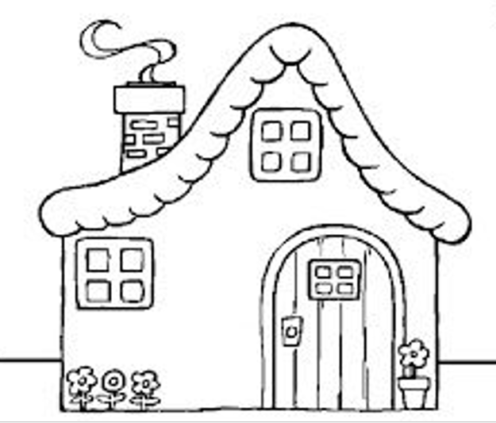 **WINDOWS (VENTANAS): RED (ROJAS) DOOR (PUERTA): GREEN (VERDE)**

Marca con una X lo que aprendiste hoy.



|  |  |  |
| --- | --- | --- |
| C:\Users\Marisol Benavente M\AppData\Local\Microsoft\Windows\INetCache\Content.MSO\3C23FB52.tmp | Dibujo Animado De La Familia Completa Del Mundo En El Círculo En ... | C:\Users\Marisol Benavente M\AppData\Local\Microsoft\Windows\INetCache\Content.MSO\5BF491A7.tmp |